**Как защититься от мороза**

* при сильных морозах, по возможности оставаться дома, особенно это касается малолетних детей и пожилых людей. На морозе может возникнуть гипотермия – выраженное снижение внутренней температуры тела.
* находясь на улице – не стойте на одном месте, двигайтесь. Используйте для обогрева ближайшие помещения: магазины, сельские клубы и т.д.
* одежда ваша должна быть легкая, многослойная и обязательно из натуральных тканей. И не забывайте про голову – наденьте шапку и шарф. Чтобы руки оставались теплыми, носите варежки, а не перчатки. Забудьте об утягивающих колготах, врезающихся ремнях, излишне тесных джинсах и всем остальном, что может нарушить кровообращение. На ноги – свободные сапоги и шерстяные носки.

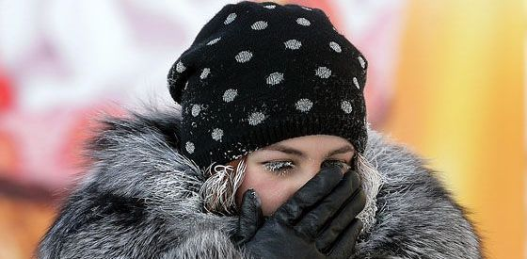

**При обморожении недопустимо:**

* быстро согревать обмороженные места: обкладывание грелками, горячий душ, теплая ванна, интенсивное растирание, согревание у открытого огня и т.п.;
* растирать обмороженные участки снегом, из-за возможности повреждения мелкими льдинками поверхности кожи и занесения инфекции;
* натирать обмороженные участки жиром, так как это нарушает кожное дыхание и препятствует выводу из пор продуктов распада пораженных тканей.

При **обморожении** (чувство жжения, покалывания, онемения) необходимо осторожно растереть обмороженный участок рукой или шерстяным шарфом. Снять перчатки и обувь, руки согреть дыханием и легким массажем, а стопы ног растереть в направлении сверху вниз.

При **сильном обморожении** (потеря чувствительности, боль, бледная холодная кожа) укутайте пораженное место теплыми вещами или несколькими слоями ваты, марли, полиэтилена и постарайтесь быстрее добраться до теплого помещения. Немедленно сами или с помощью соседей, родственников вызовите врача. Повязку не снимайте, иначе в результате перепада температур нарушится нормальное кровообращение в тканях.

Помимо соблюдения личной безопасности необходимо также соблюдать правила пожарной безопасности, следите за исправностью электроприборов, не оставляйте без присмотра включенные обогреватели и печи. При топке печей не допускайте их перекаливания, а также не оставляйте детей одних присматривать за печью.